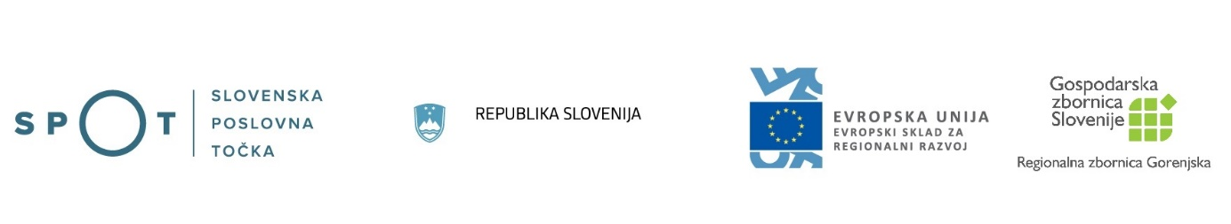

Spodbude za zagon inovativnih podjetij v letu 2022
Ministrstvo za gospodarski razvoj in tehnologijo v okviru Evropske kohezijske politike tudi letos preko Slovenskega podjetniškega sklada zagotavlja 2,16 mio EUR za 40 mladih inovativnih podjetij. s potencialom rasti.
Mlado inovativno podjetje, ki bo izpolnjevalo pogoje razpisa, bo lahko prejelo največ do 54.000 EUR subvencije (v treh tranšah) za dosežene minimalno zahtevane cilje (realizirana zaposlitev, vključitev v program mentoriranja, začetek izvajanja razvojnih aktivnosti, priprava MVP in testiranja, zaključek razvoja, vstop na trg).
Podjetje prejme izplačilo ob dokazanih zastavljenih/ zahtevanih ciljih.
Rok za prijavo je 10. 5. 2022.
Več na spletni strani Slovenskega podjetniškega sklada..

